津名地区振興協議会 | 人 口：843人  世帯数：420世帯（令和４年３月末現在）
所在地：〒729-6715
世羅町大字下津田577番地1
（津名自治センター内）
電 話：0847-39-1047 (Fax兼用)
e-mail：tsuna-jc@mail.mcat.ne.jp
https://www.facebook.com/tsuna.sera?fref
地区の紹介

津名地区は、世羅町の北西に位置し、上津田・下津田・長田の一部からなり、県内有
数の農業地域である。高原台地で比較的昼夜の気温差があり、米をはじめ大豆・アスパラ・キャベツ・菊など色々な作物の栽培がみられ、市場・産直で人気を博している。
地区内には、津田明神山や茶臼山がそびえる。津田明神山の中腹には、備北層群と粗
面岩が露出しているが、これらは広島県天然記念物に指定されている。また、周辺には、
花夢の里や、下津田の石畳などが存在する。
津名地区振興協議会は、1978年(昭和53年)に設立され、15の振興会組織からなる。
「個人の尊重と地域の連携連帯」「安心・安全・心の豊かな地域づくり」「自助自立の精
神と奉仕の精神」を基底とし活動している。
地域づくりビジョン

テーマ みんなで考える安全・安心な地域づくり
目 標 ①美しい景観の保全
②伝統文化の保存伝承と体育スポーツの振興
③地域の農業に元気を
☆生産性の向上と生きがいのある農業をめざして
④安全・安心と活力ある地域活動の創造
⑤青少年の健全育成と保育所・学校との連携
稲荷神社神殿入
⑥助け合いと自助自立の調和した地域づくり
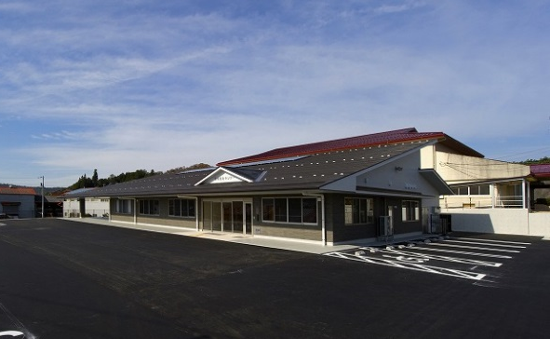
⑦地域づくり推進体制の充実
主な活動

地区民運動会・敬老会・文化祭・夏祭り
各種スポーツ大会・花いっぱい運動
市町村運営有償運送交通空白地輸送運行業務
津名自治センター
ふれあいショップ津名の運営など
文化財等

【県指定文化財】…茶臼山城、社叢・中村屋敷の土塁と石垣
稲荷神社神殿入・津田明神の備北層群と粗面岩・瓜ヶ久保古墳
稲生神社本殿付棟札・光友の石畳・中村屋敷の土塁と石垣
【町指定文化財】…八幡神社の懸仏・吉祥寺の薬師堂、五輪塔、鐘楼、ネズ ほか

